Reflectieles kasteel Twickel | lesbeschrijving

Project | Twickel, landgoed en kasteel
Titel | ‘Twickel, de toekomst van het landgoed en het kasteel’
Doelgroep | Basisonderwijs, groep 7-8
Erfgoedinstelling | Stichting Twickel  Twickelerlaan 6, 7495 VG Ambt Delden  T: 074 376 10 20 E: info@twickel.nl  I: twickel.nl  Contactpersoon: Liesbeth Hassink  M: 06-55118139 E: hassink@twickel.org
Uitleg project | Kom kijken hoe het kan dat dit kasteel al bijna zeven eeuwen bestaat, en hoe dit hopelijk nog heel lang zo zal blijven.  Het is nu een van de grootste landgoederen van Nederland, waar wordt gewerkt en (van) geleefd. Het kasteel is geen museum maar wordt voor een deel nog bewoond, en is ook daarom slechts beperkt te bezoeken door het publiek. Dat wij nu mogen kijken is bijzonder.
Les wordt gegeven op school | Door: docent  Duur terugkoppeling klassikaal door leerlingen a.h.v. vragen en opdrachten: 1 lesuur  Duur uitvoering werkopdracht ieder voor zich: variabel
Leerdoelen | Kennis  - De leerling krijgt verdiepte kennis van het bouwwerk kasteel Twickel en wat er bijzonder aan is. De leerling gaat aan de slag met de bouwplaat, gekregen bij het bezoek aan kasteel Twickel, tijdens de kernles. Wat kunnen ze over het gebouw vertellen.  - De leerling krijgt begrip waarom het belangrijk is dat je erfgoed bewaart voor later.  Attitude  - De leerling ontdekt zijn eigen verbondenheid met kasteel Twickel door een brief te schrijven aan de kasteelbewoners en/of een eigen familiewapen te ontwerpen.
Vragen en opdrachten | Zie verder
Benodigde materialen | Bouwplaat kasteel Twickel; bestand TWICKEL_BOEK p40-41 voorgevel.pdf; dia uit de powerpointpresentatie; paginabriefpapier

Reflectieles kasteel Twickel | vragen en opdrachten

Suggestie voor de docent: starten met gezamenlijk kringgesprek, vervolgens ieder voor zich een of meer opdrachten laten doen.

Werkvorm: in kringgesprek samen bespreken

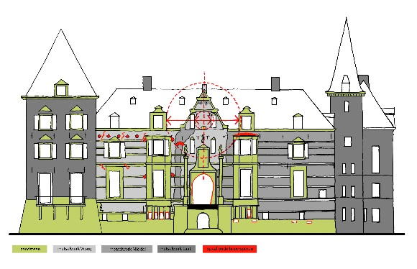
Je bent op bezoek geweest bij landgoed Twickel en je mocht zelfs naar binnen in het kasteel
- Wat heb je gezien?
- Wat was bijzonder?
- Wat kun je vertellen over het gebouw kasteel Twickel?
(hulpmiddelen: bouwplaat; bestand TWICKEL_BOEK p40-41 voorgevel.pdf)
Docent: toon de pdf van de voorgevel van het kasteel, pagina 40-41 uit het boek Twickel

Cultureel erfgoed, zoals kasteel Twickel, is kostbaar. Daar moeten we zorgvuldig mee omgaan, van het kleinste kopje van porselein om thee uit te drinken tot de grootste koets om mee op reis te gaan.
- Wat zou jij belangrijk vinden om te bewaren?

Kasteel Twickel wordt bewoond door Roderik zu Castell-Rüdenhausen. Hij woont met zijn gezin in een deel van het kasteel.
- Wat denk jij, zou een van zijn zonen later de nieuwe kasteelheer willen worden en op het kasteel blijven wonen?
- Zou jij er willen wonen, waarom, en met wie?

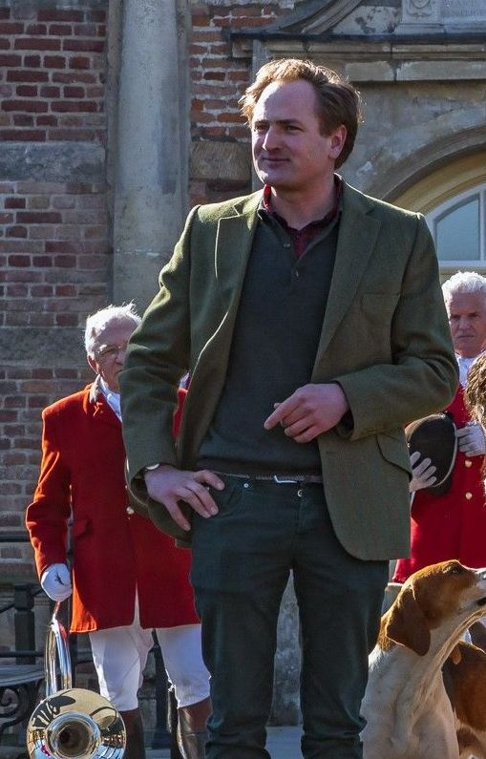
Docent: toon uit de powerpointpresentatie de dia van Roderik voor kasteel Twickel.

Werkvorm: ieder voor zich

Elke familie die Twickel bewoonde heeft wel iets veranderd of aangebouwd aan het kasteel en/of de tuin.
- Als jij de persoonlijke raadgever van de huidige kasteelbewoners Roderik zou zijn, wat zou je hen dan aanraden om met het kasteel en het park te gaan doen?
Schrijf dit als brief(kaart) op en illustreer erbij. Geef jouw brief(kaart) aan je onderwijzer(es), hij/zij zorgt dat Roderik deze ontvangt en kan lezen.

Docent: verzamel de brieven en stuur die in een grote envelop naar Stichting Twickel, Twickelerlaan 6, 7495 VG Ambt Delden, o.v.v. Erfgoededucatie. Afgeven op de Rentmeesterij aan de Twickelerlaan 6 mag natuurlijk ook.

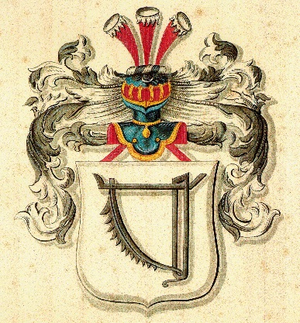
Elk geslacht dat Twickel bewoonde heeft een eigen familiewapen. Dat wapen gebruik je bijvoorbeeld op een vlag. Die laat je wapperen op het dak van het kasteel als je thuis bent of als er iets bijzonders is, bijvoorbeeld een huwelijk of een geboorte.
- Als jij op kasteel Twickel zou wonen en je een eigen wapen wilt hebben voor op de vlag, hoe zou dat er dan uitzien? Ontwerp je eigen vlag.

Docent: toon uit de powerpointpresentatie de dia met het wapen van de familie Van Twickelo.

